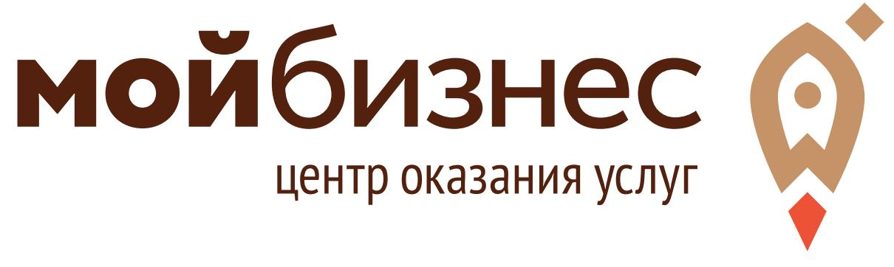
20.05.2021 в Михайловский район прибывает «Автопоезд «Мой бизнес»

В рамках реализации национального проекта «Малое и среднее предпринимательство и поддержка индивидуальной предпринимательской инициативы» в 2021 году НО «Алтайский фонд МСП» продолжает серию выездных мероприятий для действующих субъектов малого и среднего предпринимательства, самозанятых граждан, а также физических лиц, заинтересованных в создании бизнеса, под единым названием «Автопоезд «Мой бизнес».
Приглашаем к участию потенциальных и действующих субъектов малого и среднего предпринимательства, а так же самозанятых граждан.
Проект программы прилагается.

ПРОЕКТ
Программа
серии выездных мероприятий в рамках проекта «Автопоезд «Мой бизнес» для действующих субъектов малого и среднего предпринимательства, а также физических лиц, заинтересованных в создании бизнеса, и самозанятых граждан
11.00-11.05 Приветственное слово - директор НО «Алтайский фонд МСП» Слободчиков Антон Валерьевич

11.05-11.25 Инфраструктура поддержки субъектов малого и среднего предпринимательства и самозанятых граждан. Услуги центра «Мой бизнес» в 2021 году

11.25-11.45 Финансовая, кредитная и гарантийная поддержка субъектов малого и среднего предпринимательства и самозанятых граждан в 2021 году

11.45-12.15 Особенности применения специальных налоговых режимов на территории Алтайского края в 2021 году

12.15-12.30 Ответы на вопросы. Разбор кейсов по мерам государственной поддержки

